# Beispiel 1: Paint.Net - vorhandene Grafik bearbeiten

Erstellen sie eine Vorlage für eine Schwellkopie nach Bes. 93.

* Word Zoom so groß wie möglich (Bildschirmfüllend)
* 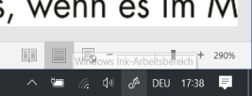Screenshot erstellen mit INK Arbeitsbereich/Bildschirmskizze
* Grafik/Screenshot in Paint.net öffnen
  + zuschneiden - zuerst Auswahl 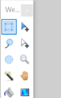 und dann zuschneiden 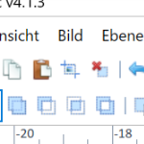
  + grüne Flächen auswählen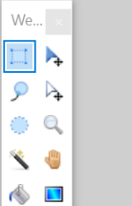
  + Farbauswahl auf weiß ändern 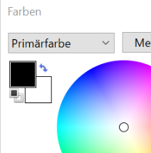 auf Doppelpfeil klicken
  + Flächen weiß färben 
  + Beschriftung löschen (weiß übermalen) 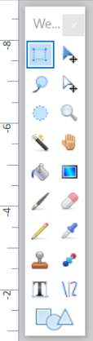
* Grafik speichern und in Word einfügen
* Grafikbeschriftung in HBS-8-Braille-taktil mit Schriftgröße 38 und Laufweite (Abstand) 2

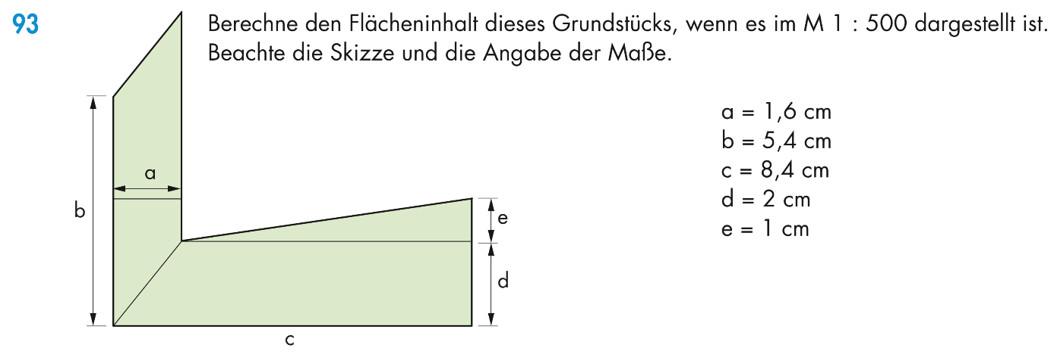**Screenshot aus dem Buch (Mathematix 4):**

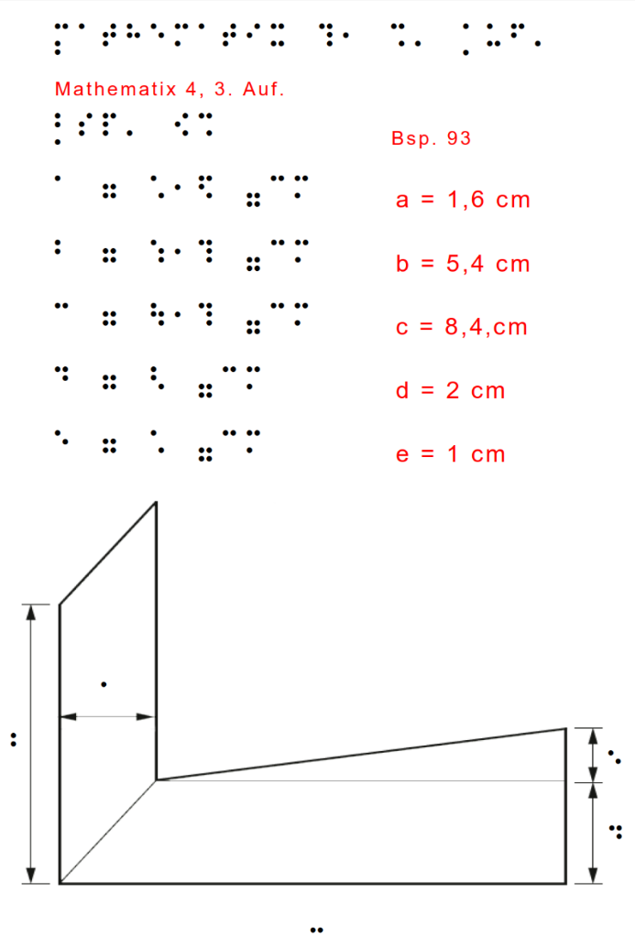

**Ziel:**

# Beispiel 2: Paint.net - Straßenkarte aus Google Earth erstellen

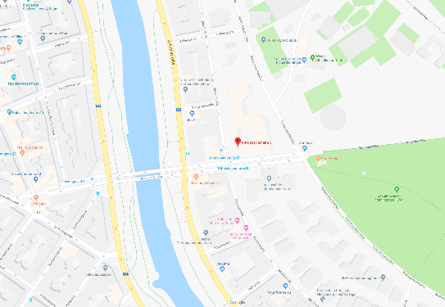Erstellen sie eine tastbare Straßenkarte

1.)

* <https://www.google.at/maps/> öffnen und Ihren Wohnort   
  eingeben
* einmal auf + rechts unten klicken
* Screenshot erstellen

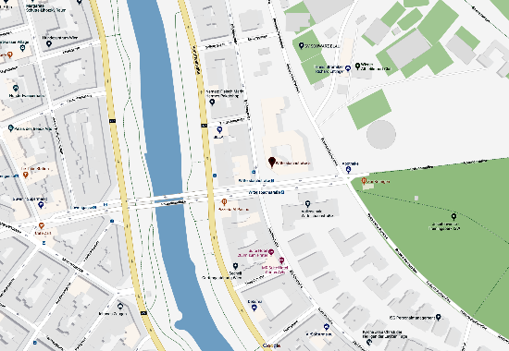2.)

* Screenshot in Paint.net öffnen
* Kontrast erhöhen und Helligkeit verringern
  + Menü/Korrekturen/Helligkeit u. Kontrast

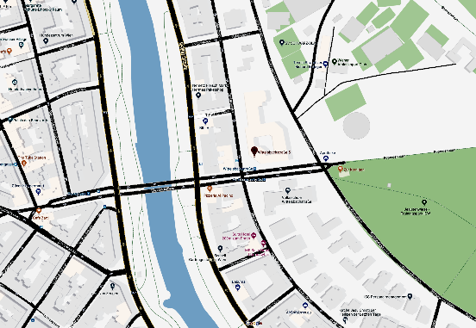3.)

* 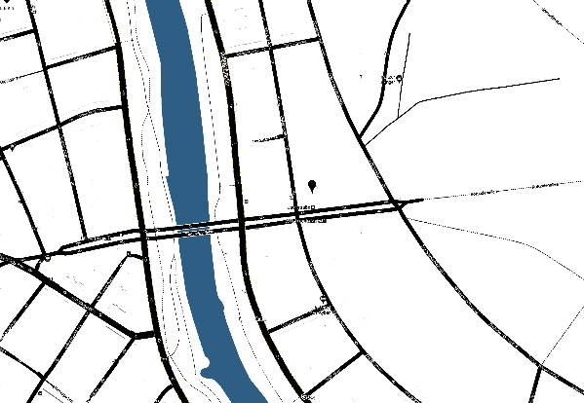Straßen auswählen 
  + 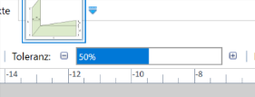möglicherweise Empfindlichkeit/Toleranz einstellen
* Straßen schwarz färben 

4.)

* nochmals Kontrast erhöhen und Helligkeit verringern
* Straßennamen und andere störende   
  Elemente weiß übermalen. 

# Beispiel 3: Word - neu erstellen Sonnenstunden in Österreich als Säulendiagramm:

Erstellen sie ein Säulendiagramm in Word oder Excel aus den Daten in der Tabelle.

* bei der Füllung der Säulen auf Musterfüllung (gepunktet 75%) gehen, schwarze Flächen brechen beim Schwellen auf.
* bei der Beschriftung HBS-8-Braille-taktil mit Schriftgröße 38 und Laufweite (Abstand) 2

**Angabe**:

|  |  |
| --- | --- |
|  | Anzahl der Sonnenstunden 2017 |
| Graz | 2 305 |
| Klagenfurt | 2 278 |
| Eisenstadt | 2 248 |
| Wien | 2 164 |
| Innsbruck | 2 113 |
| St. Pölten | 2 045 |
| Bregenz | 1 957 |
| Linz | 1 955 |
| Salzburg | 1 777 |

|  |  |
| --- | --- |
|  | Anzahl der Sonnenstunden |
| Graz (Universität) | 2 305 |
| Klagenfurt | 2 278 |
| Eisenstadt (Nordost) | 2 248 |
| Wien (Hohe Warte) | 2 164 |
| fghsddInnsbruck (Flugplatz) | 2 113 |
| St. Pölten (Landhaus) | 2 045 |
| Bregenz | 1 957 |
| Linz (Stadt) | 1 955 |
| Salzburg (Freisaal) | 1 777 |
|  |  |

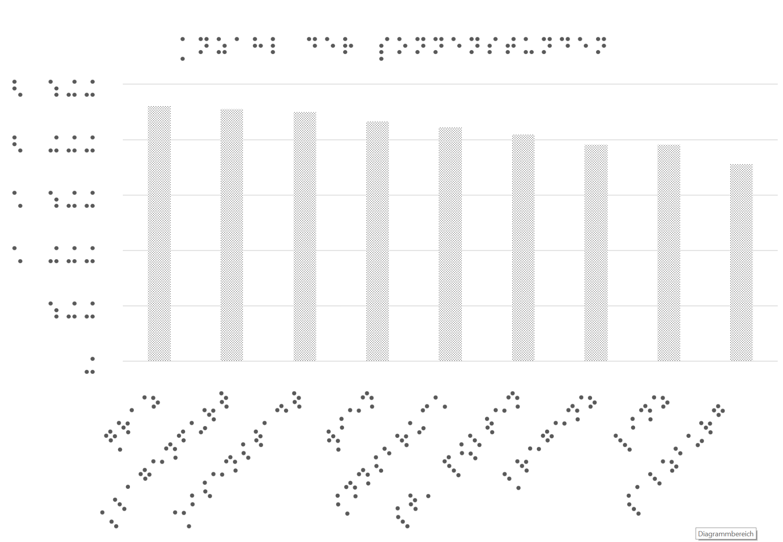**Ziel in Word (Querformat):**

# Beispiel 4: Word - neu erstellen - Dreiecke nach Winkel:

Erstellen sie eine Vorlage in Word: Menü Einfügen/Formen/Standardformen

* Bei der Beschriftung HBS-8-Braille-taktil mit Schriftgröße 38 und Laufweite (Abstand) 2

**Screenshot** **aus dem Buch (Mathematix 2):**

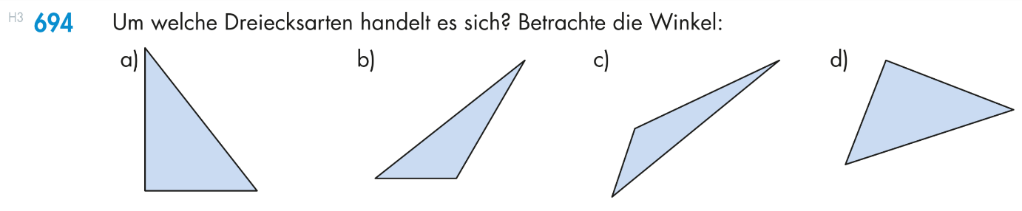

# **Ziel**:Beispiel 5: Inkscape (Vektorgrafik OpenSource)

* Graphen nachzeichnen mit Bézier Tool
* Erstellen der Achsen mit Achsenparallelen Linien
* Erstellung der gepunkteten Begrenzungslinien
* Füllen der Fläche mit Punkten (verkleinern der Fläche)
* 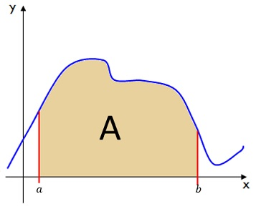Beschriftung direkt in Inkscape

**Angabe:**

**Ziel:**

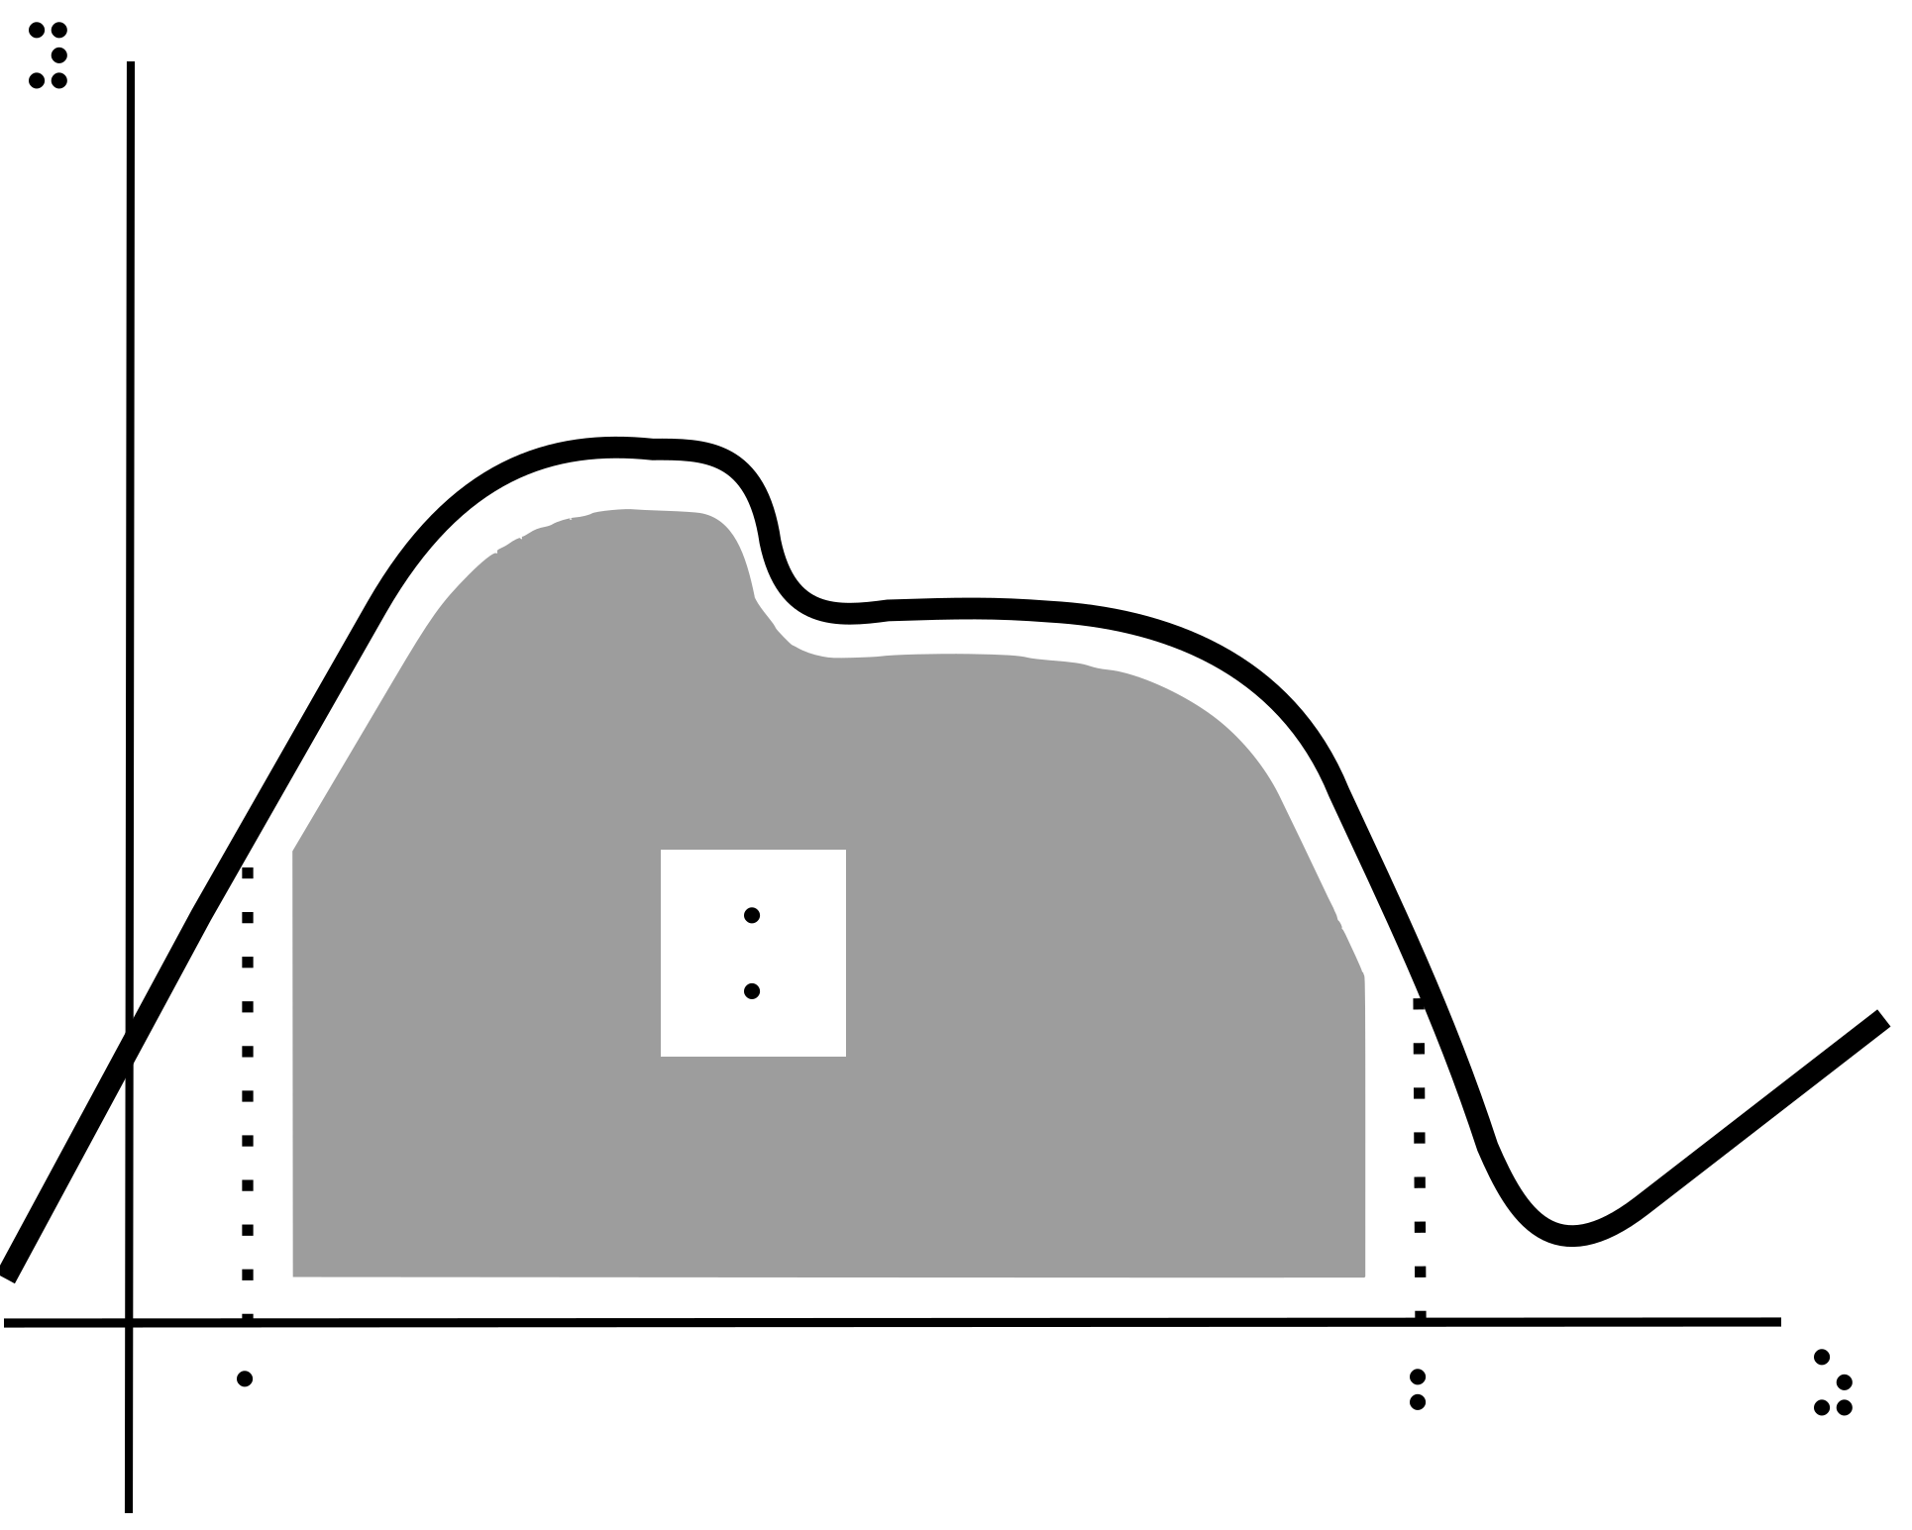

Beispiel 6: Geogebra/Word - neu Erstellen

**Einstellungen in Geogebra:**

* Graphen in schwarz mit Strichstärke 13
* Einstellungen/Koordinatengitter Auf „weites Gitter“, punktiert und in schwarz
* 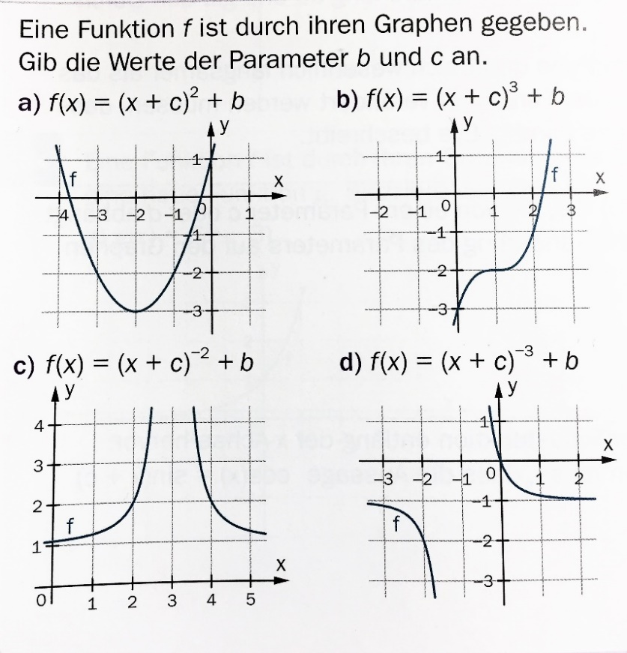Achsen in fett und ohne Beschriftung
* Bei der Beschriftung in Word   
  HBS-8-Braille-taktil mit Schriftgröße 38 und  
   Laufweite (Abstand) 2

**Angabe (Thema Mathematik 6):**

**Lösung**:

a) f(x) =(x+2)^2 -3

b) f(x) =(x-1)^3 -2

c) f(x) =(x-3)^(-2) +1

d) f(x) =(x+1)^(-3) -1

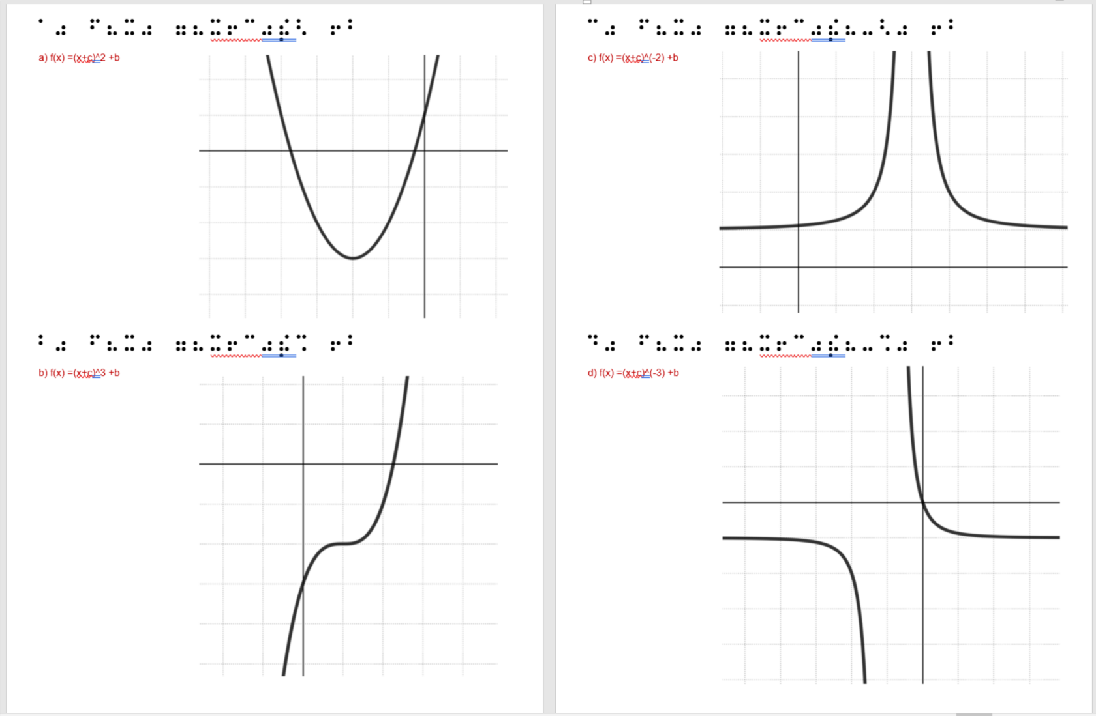**Ziel (2 Seiten in Word):**

# Beispiel 7: Termevaluator/Word

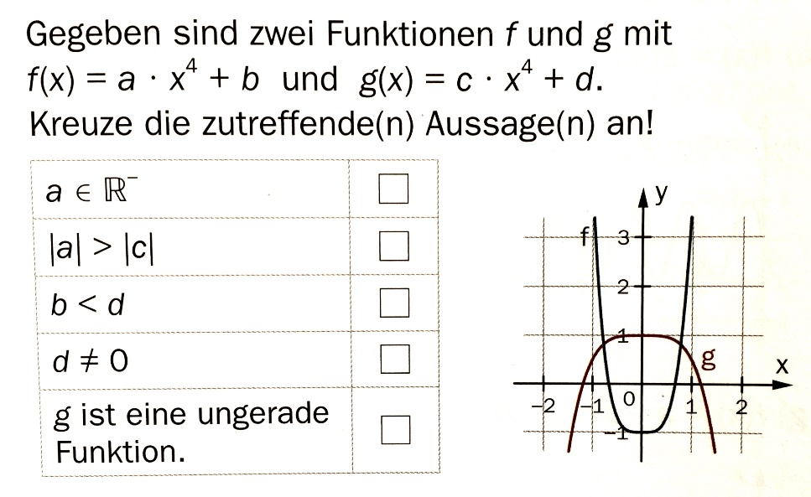**Einstellungen im Termevaluator:**

* Graphen in schwarz mit Strichstärke 10
* Koordinatenbereich passend angeben
* Beschriftung in Braille
* Gitterpunkte anzeigen
* Welches Problem ergibt sich bei dieser   
  Grafik wenn man die Achsen in Braille   
  beschriftet?
* Bei der Beschriftung in Word   
  HBS-8-Braille-taktil mit Schriftgröße 38 und  
   Laufweite (Abstand) 2

**Angabe (Thema Mathematik 6):**

**Lösung:**

**a) f(x) =8*x^4-1**

**b) g(x) =-0,5*x^4+1**

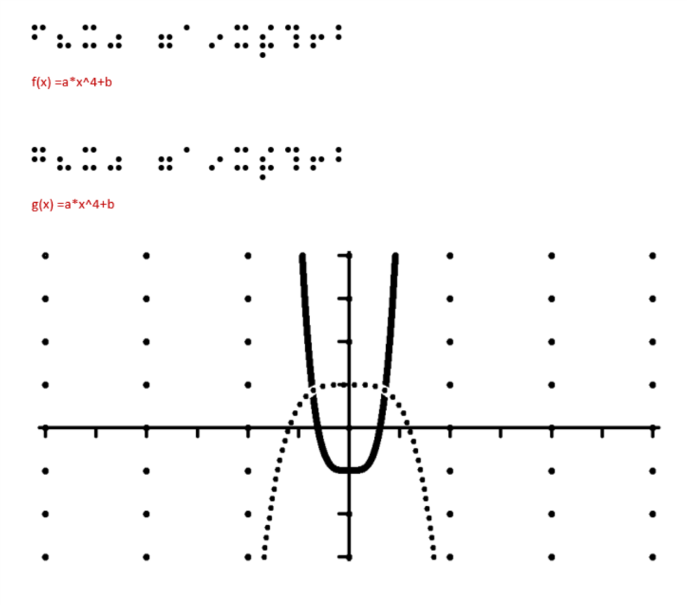

**Ziel:**

